### **Findomain Özellikleri Özeti**

* **Alt alan adı izleme** desteği (Discord, Slack, Telegram webhook’larıyla).
* **Çoklu iş parçacığı** ile hızlı API sorgulama (maksimum 15 saniye sürede).
* **Paralel çözümleme** ile dakikada ~3500 alt alan adı çözümleme kapasitesi.
* **DNS over TLS** desteği.
* **IPv4 / IPv6** sorguları için özel destek.
* **Brute-force kullanmadan** alt alan keşfi (CT logları ve API'lerle).
* **Yalnızca çözümlenmiş** alt alanları bulma seçeneği.
* **IP adresi analiz** desteği (alt alanlara ait IP’leri keşfetme).
* Hedefleri **komut satırı argümanından** veya **dosyadan** alma.
* **Çıktıları dosyaya** (tüm veya sadece çözümlenmiş veriler) yazabilme.
* **Otomatik adlandırılmış TXT** dosyalarına çıktı alma.
* **Alt alan izleme veritabanı** ile önceki bulguları sorgulama.
* **Harici araçlardan veri içe aktarma** ve bunlar üzerinde işlem yapma.
* **Sessiz mod** ile arka planda sessiz çalıştırma.
* **Platformlar arası uyumlu** (Rust ile yazılmış).
* **Birden fazla API** desteği.
* **Alt alan adı çözücü** olarak kullanım imkânı.
* **Wildcard tespiti** ile daha doğru sonuçlar.
* **Brute-force ile alt alan keşfi** desteği.
* **TOML, JSON, HJSON, INI, YAML** yapılandırma dosya formatı desteği.
* **Özel DNS IP’leri** kullanarak saniyede 60+ sorgu hızına ulaşma (ayarlanabilir).



Bu yazıda bir web sitesinin alt alan adını listeleyeceğiz

# 1.Kurulum

Klon deposu

*git clone*[*https://github.com/Edu4rdSHL/findomain.git*](https://github.com/Edu4rdSHL/findomain.git)

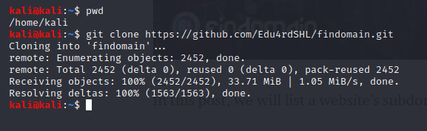

# 2. Yükleyiciyi indirin

*cd findomain && curl*[*https://sh.rustup.rs*](https://sh.rustup.rs/)*-sSf | sh*

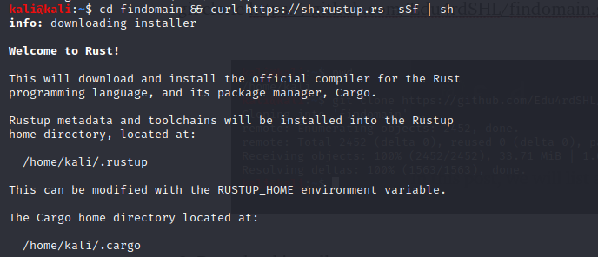

**1'i seç**

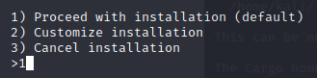

Mevcut kabuğu yapılandır

***source $HOME/.cargo/env***

https://miro.medium.com/v2/resize:fit:488/1*nVrOHZwwNpkQu8n2AsZjSg.png

# 3. İnşa Et

***cargo build — release***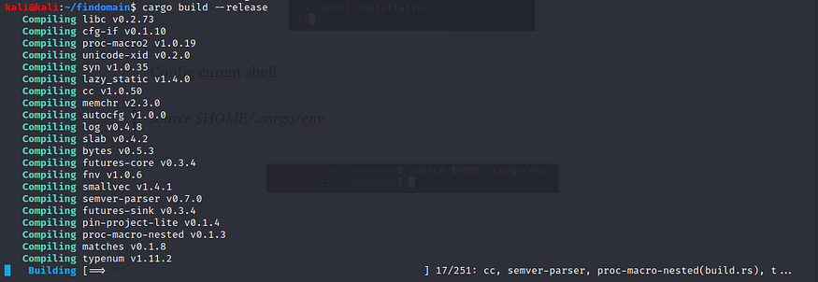

# 4. Findomain'i çalıştırın

***./target/release/findomain***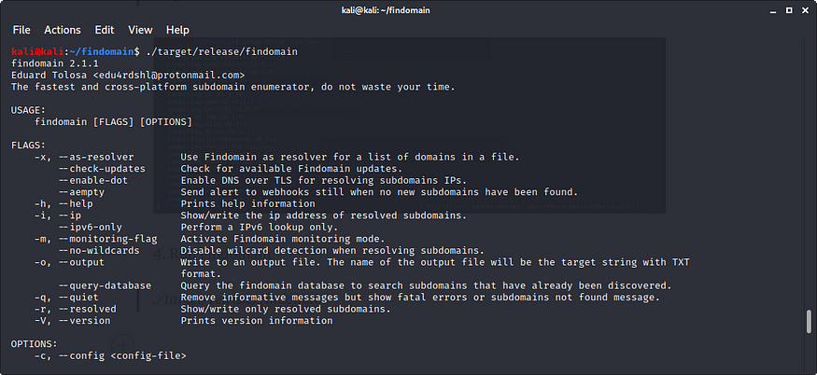

# 5. Takma adı ayarlayın (Seçenekler)

* *cd*
* *vi .bashrc*

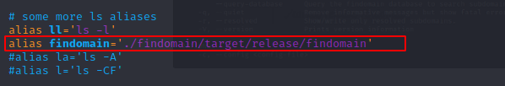

**Kaydedin ve yeniden başlatın.**

Yardım sayfasını çalıştır

https://miro.medium.com/v2/resize:fit:654/1*pOuuQzmLFmV1q9BPjfjqHw.png

https://miro.medium.com/v2/resize:fit:635/1*BFRXFI24evTGNHSdQx4Avw.png

**Örnek**

medium.com alt alan adını bulun

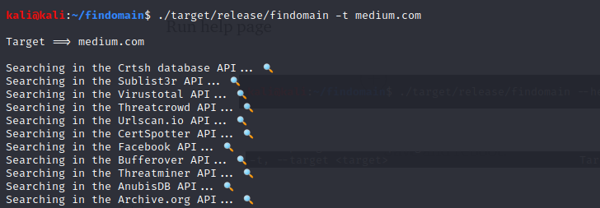

**sonuçlar**

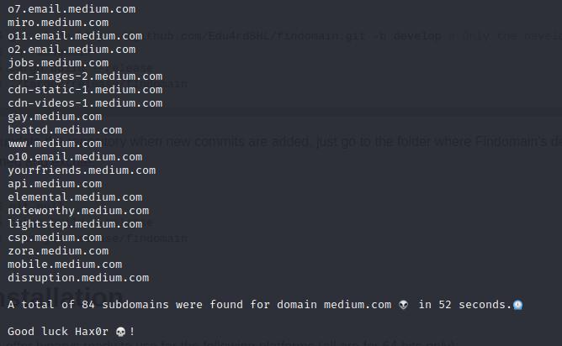

Github bağlantısı: [**https://github.com/Edu4rdSHL/findomain**](https://github.com/Edu4rdSHL/findomain)